重庆市九龙坡区科学技术局
关于开展2022年度九龙坡区新认定高新技术企业奖励申报的通知

各相关单位：
为推进实施创新驱动发展战略，增强科技创新对区域经济社会发展的支撑引领作用，根据《重庆市九龙坡区鼓励和促进科技创新扶持办法（修订）》（九龙坡府办发〔2019〕125号），现就开展2022年度九龙坡区新认定高新技术企业奖励申报工作有关事项通知如下：
一、申报条件
（一）工商注册、税务登记和统计关系在重庆九龙坡区范围内（不含重庆高新区直管园）；
（二）2022年首次通过高新技术企业认定的企业；
（三）申报奖励资金的企业需纳入“重庆市科技型企业数据库”管理并按要求填报年报；
（四）已按照相关要求完成国民经济统计及火炬统计填报工作。
二、申报时间
即日起至2023年5月19日，逾期视为自愿放弃。
三、申报材料
（一）重庆市九龙坡区高新技术企业奖励资金申报表（附件1）；
（二）企业营业执照复印件；
（三）高新技术企业证书原件及复印件；
（四）镇街、园区申报汇总表（附件2）；
（五）企业开户银行信息（需在九龙坡区内开户）；
（六）重庆市科技型企业备案证书；
（七）若申报企业为2022年新迁入九龙坡区，需提供注册变更相关手续。
四、注意事项
请申报企业将纸质材料（一式一份，装订成册并加盖公章）报送至所属镇街或园区初审并盖章，各镇街、园区需对企业申报资格及真实经营情况进行审核，审核无误后，于5月26日前汇总报送至区科技局（电子版扫描件汇总至邮箱1486338985@qq.com），区科技局复核后报区政府审定。

附件：1.重庆市九龙坡区高新技术企业奖励资金申报表
2.镇街、园区申报汇总表
3.科技型企业入库流程

重庆市九龙坡区科学技术局
2023年4月25日

（联系人：陈昱桦、朱睿；联系电话：68782655）

附件1

重庆市九龙坡区高新技术企业奖励资金申报表

填报日期： 年 月 日
企业名称
通讯地址
法人代表 |  | 手机 |  | 座机
联系人 |  | 手机 |  | 传真
所属镇街（园区）
高企认定年份 |  |  | 是否首次认定
是否升规入统 |  |  | 是否新迁入
主营业务收入（万元） |  |  | 研发投入（万元）
政策依据及申报金额 | 《重庆市九龙坡区鼓励和促进科技创新扶持办法（修订）》（九龙坡府办发〔2019〕125号），第三条 大力发展高新技术企业。
政策依据及申报金额 | 对新认定的规模以上高新技术企业每家一次性补助20万元，对新认定的规模以下的高新技术企业每家一次性补助15万元。对新迁入的高新技术企业按照上述标准执行。
申请金额（万元）
申报单位  意见 | 本公司承诺申报所提供申报资料真实准确，同时已按照相关要求完成国民经济统计、科技型企业年报及火炬统计填报工作，如有违反，愿意承担科研诚信管理的相应责任。  法人代表（签章） 单位（盖章）  年 月 日
所属镇街（园区）  审核意见 | 单位（盖章）  年 月 日
区科技局  审核意见 | 单位（盖章）  年 月 日
附件2

镇街、园区申报汇总表

镇街、园区（盖章）：
序号 | 申报企业名称 | 联系人 | 联系电话 | 高企认定年份 | 是否首次认定 | 是否升规入统 | 备注
1
2
3
4
5
……
填报人： 联系电话：

附件3
科技型企业入库流程

系统登录、注册

1.1用户登录

1.1.1登录方式一：通过重庆市科学技术局官网登录
打开浏览器，输入网址：http://kjj.cq.gov.cn/进入重庆市科学技术局官网，在“重庆市科技管理信息系统”模块中单击“科技型企业”进入登录页面，输入用户名和密码登录。(如下图所示 )

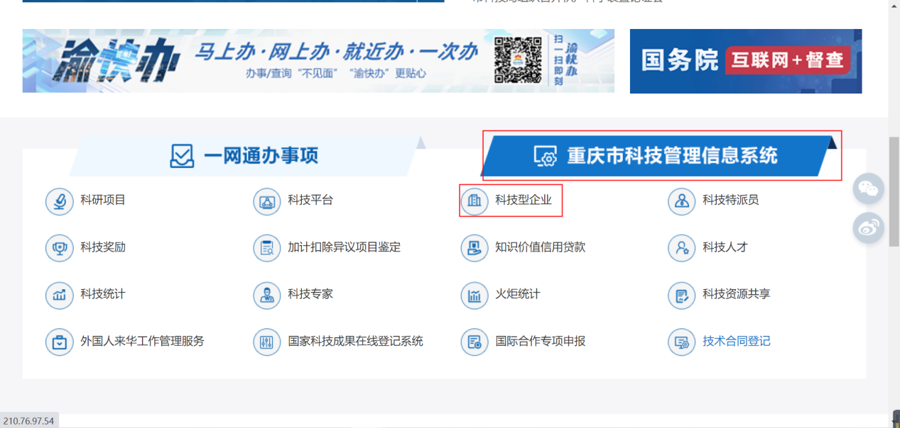
图 1
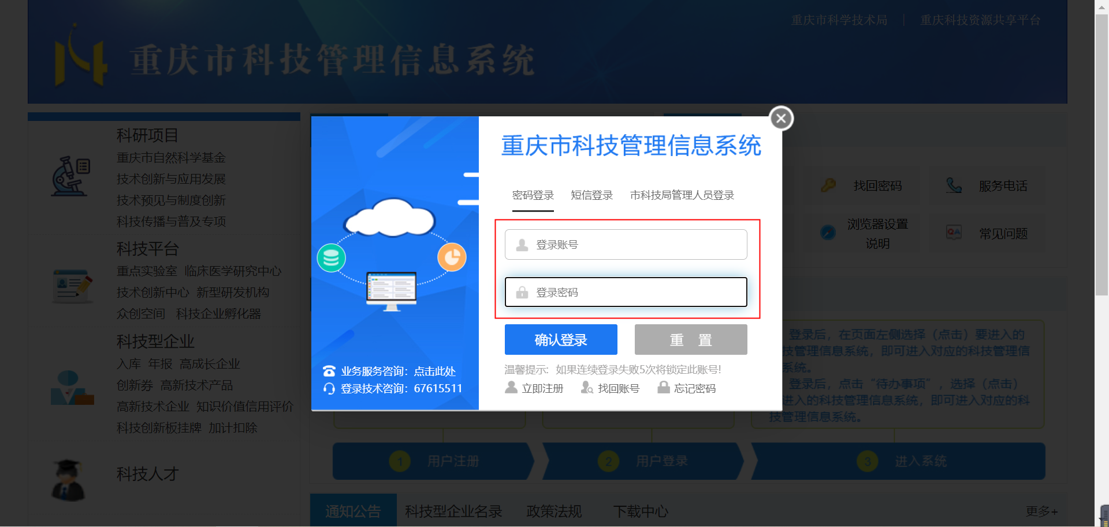
图 2

1.1.2登录方式二：通过重庆资源共享平台登录
打开浏览器，输入网址：http://www.csti.cn /，进入重庆科技资源共享平台。单击“科技管理系统”进入科技管理系统首页，点击“科技型企业”，输入用户名和密码登录。（如下图所示）

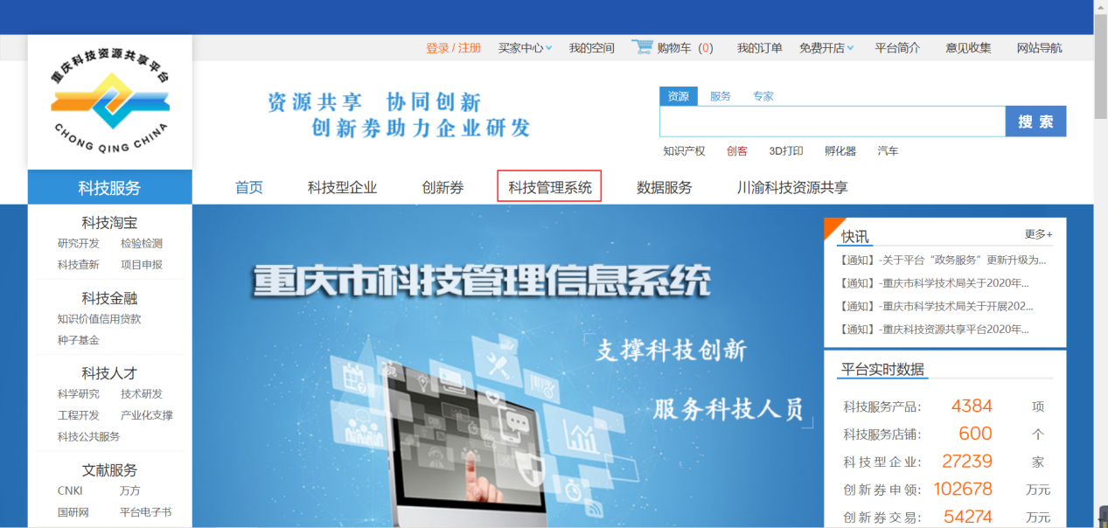
图 3
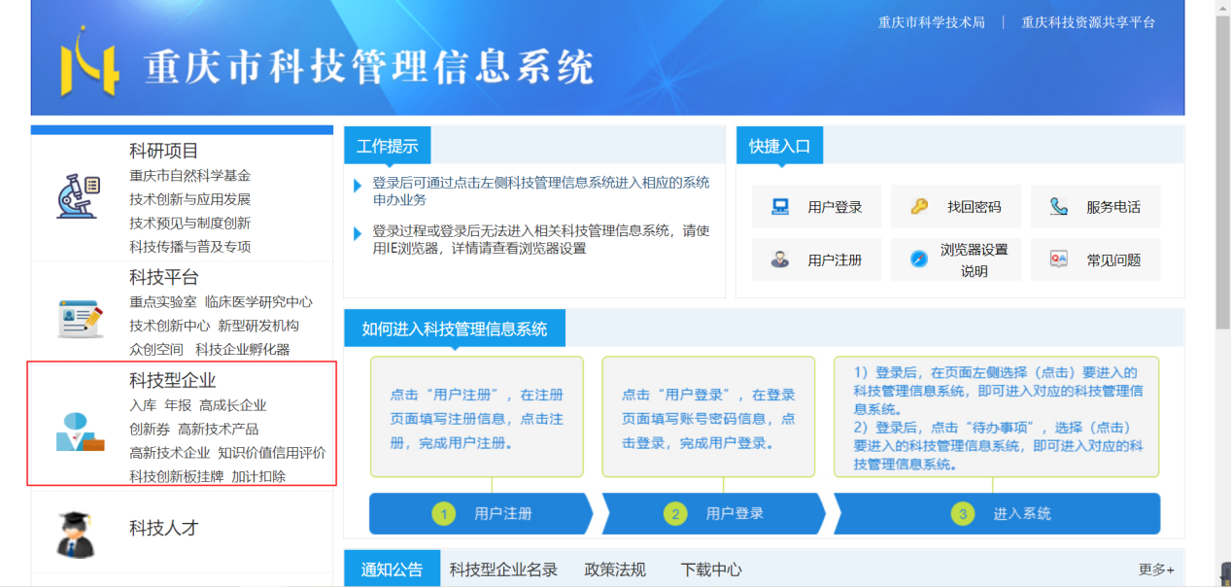
图 4

图 5

1.2用户注册
点击“立即注册”，进入注册页面。选择“机构注册”栏目，填写注册信息，点击“注册”按钮，即可完成企业帐号注册。(如下图所示)
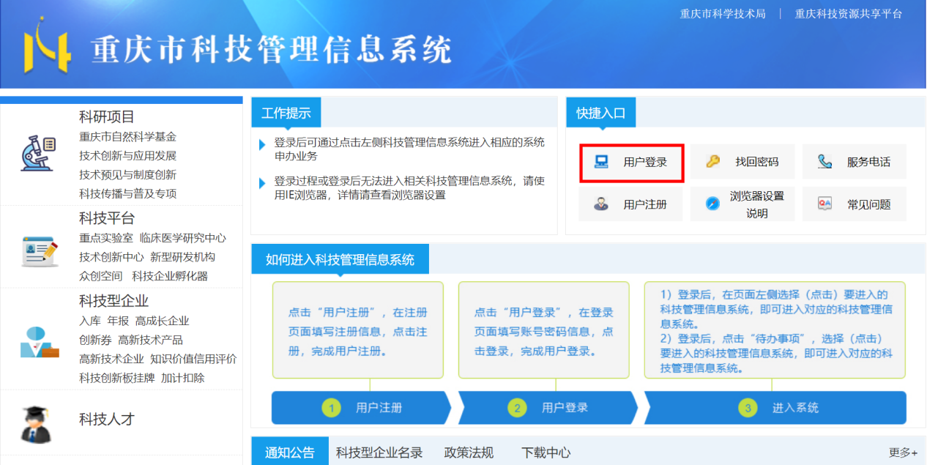
图 6
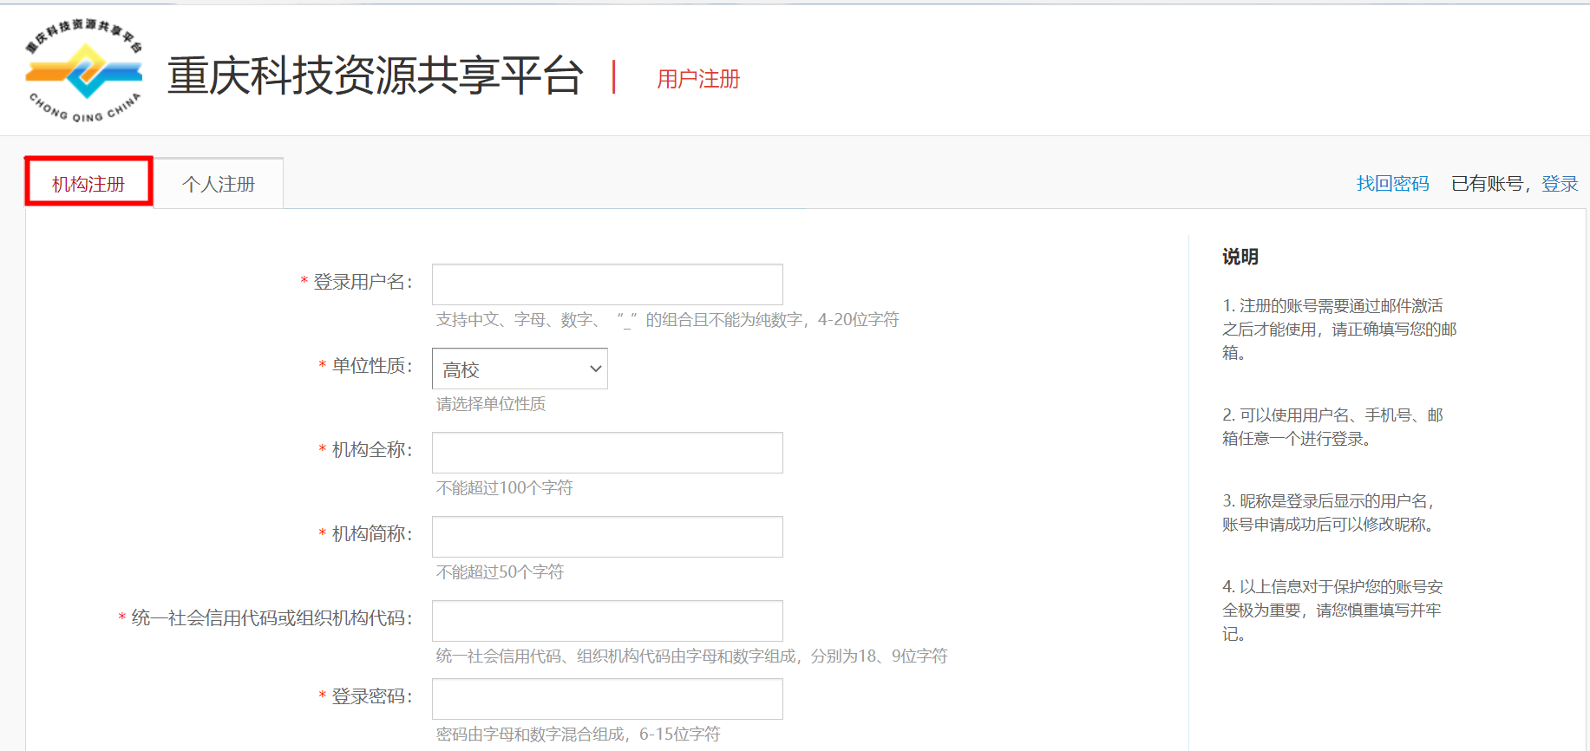
图 7

企业信息

2.1基本信息填写

2.1.1基本信息
系统左侧菜单栏点击“企业信息”出现“基本信息填写”页面点击进入页面填写企业基本信息。此页面带*都是必填项，其中“科研联系人固话”为选填项，填写完表单点击“提交审核”按钮即可。（如下图所示）
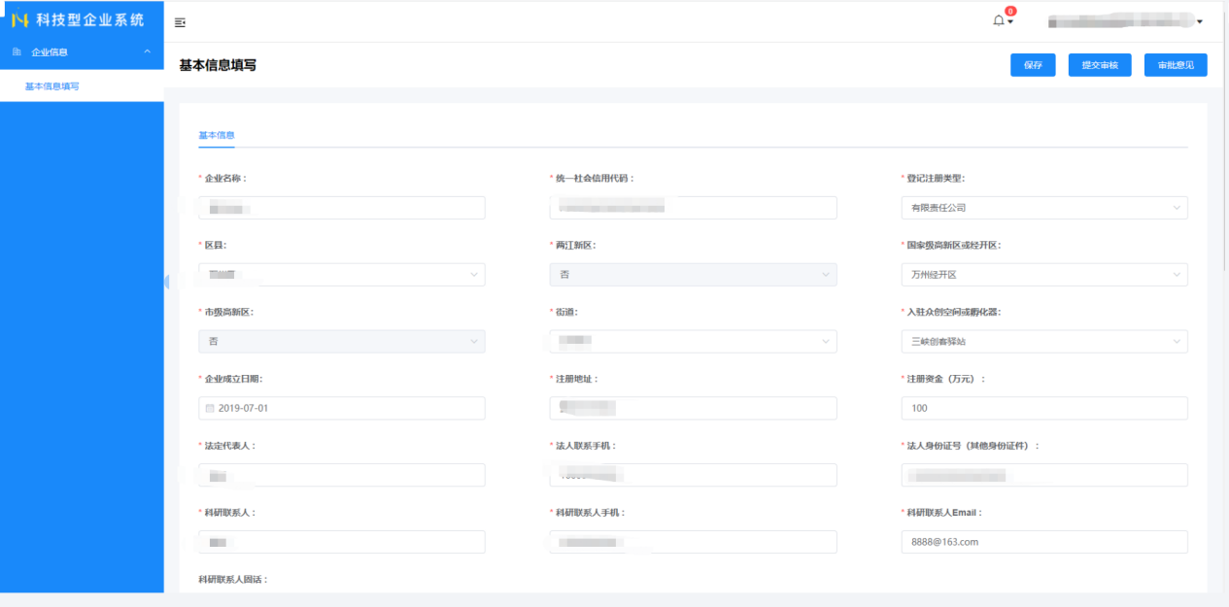
图 8

2.1.2保存
基本信息已填写，点击页面右上角“保存”按钮，保存基本信息页面中已经填写的内容。


2.1.3提交审核
基本信息填写完成后，点击页面右上角“提交审核”按钮，信息提交到区县科技局审核。基本信息提交审核过程中内容不可修改。


2.1.4审批意见
基本信息提交区县科技局审核不通过会出现“审核意见”按钮，点击可查看不通过原因。审核不通过的基本信息可修改。


2.2我的企业信息
基本信息已被区县科技局审核通过后，左侧栏会出现“我的企业信息”，点击进入页面可查看基本信息、曾用名、联系人信息、年报入库信息、知识价值信用、创新券、高成长科技企业、高企认定情况、变更记录等页面内容（如下图所示）。此页面内容仅查看，不可修改。
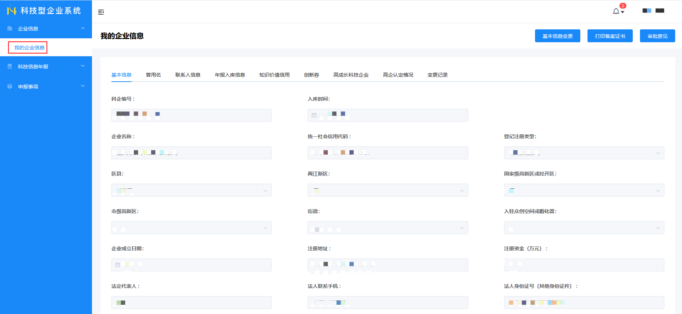
图 9

2.2.1基本信息变更
修改基本信息，点击页面右上角“基本信息变更”按钮进入“基本信息变更”页面修改内容。（如下图所示）
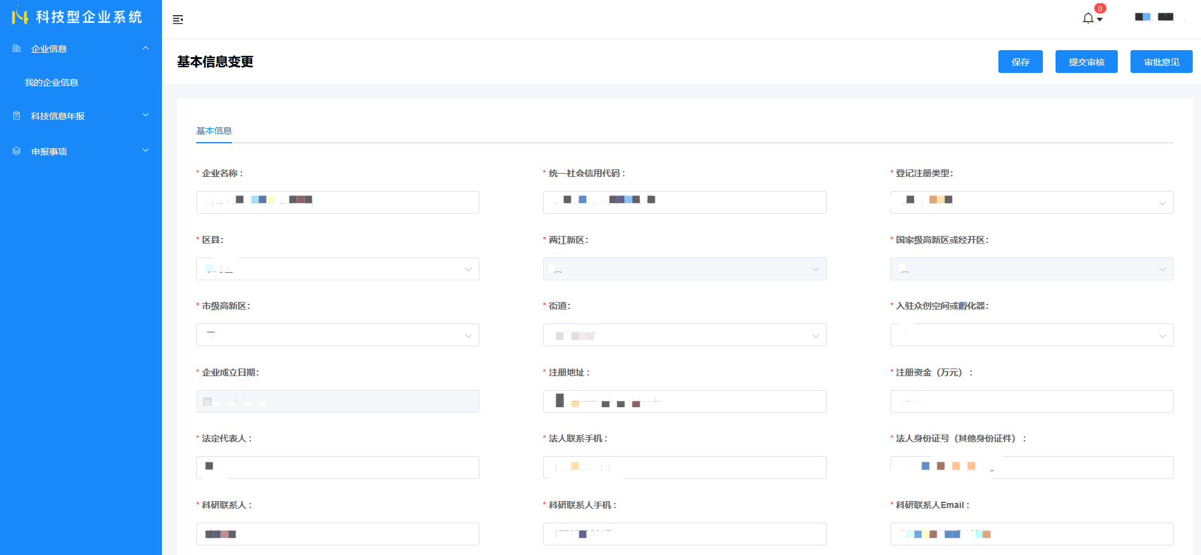
图 10

2.2.2打印备案证书
企业填写当年年报市局端审核通过后，可打印当年的备案证书。
进入“我的企业信息”页面点击右上角“打印备案证书”按钮即可。


2.2.3审批意见
我的企业信息页面中，点击页面右上角“审批意见”按钮可查看基本信息的审批意见，包含审核通过信息和审核不通过的原因。


科技信息年报
左侧菜单栏中点击“科技信息年报”展示“年报申报”及“历史年报”栏目，点击栏目进入相应页面。企业基本信息审核通过后，每年需按时填写年报提交审核。

3.1年报申报
点击“年报申报”进入页面，可查看基本信息、高企认定情况、高新技术产品数页面。按需填写经营概况页面数据。新增科技成果、主导或参与标准制定，人员状况、研发平台、挂牌上市情况页面内容。（如下图所示）

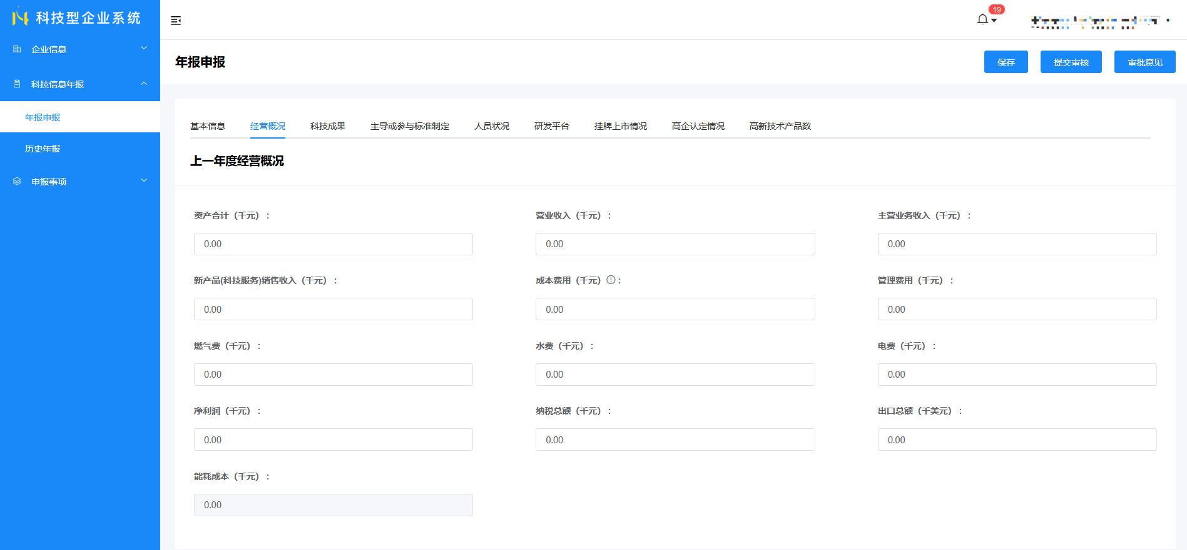
图 11

3.1.1经营概况
按需填写页面内容。在上一年“研发费用加计扣除备案额”填写数据大于零需上传“证明材料”附件，页面带*符号的附件为必填项，上传附件点击“立即上传”按钮选择所需文件即可。（如下图所示）
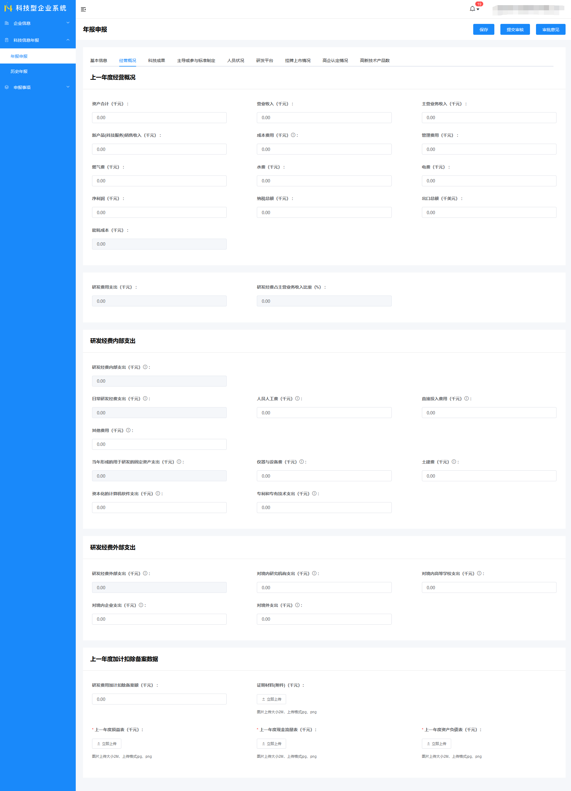
图 12

3.1.2科技成果、主导或参与标准制定，人员状况、研发平台、挂牌上市情况页面操作
3.1.2.1添加内容操作
在页面中添加内容时，点击“新增”按钮，弹出新增窗口填写相应内容，带*都为必填项。点击“立即上传”按钮上传附件。点击“确认”按钮即可。


3.1.2.1修改内容操作
修改页面中的列表内容，点击列表操作下“修改”按钮，弹出修改窗口编辑相应内容，点击“确认”按钮即可。(如下图所示)
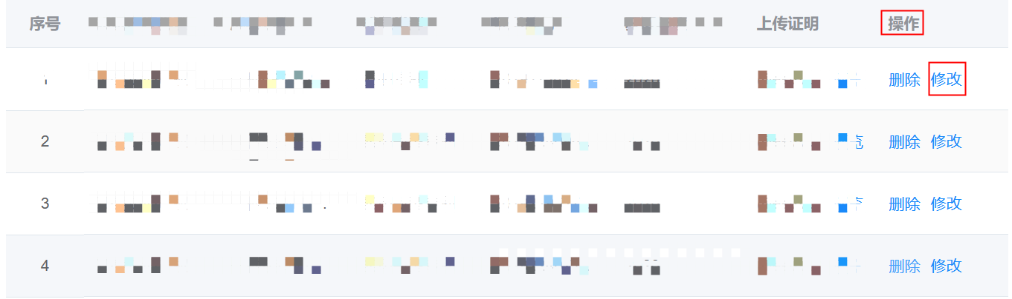
图 13
3.1.2.1删除内容操作
删除页面中的列表内容，点击列表操作下“删除”按钮，弹出删除提示窗点击“确认”按钮即可。(如下图所示)
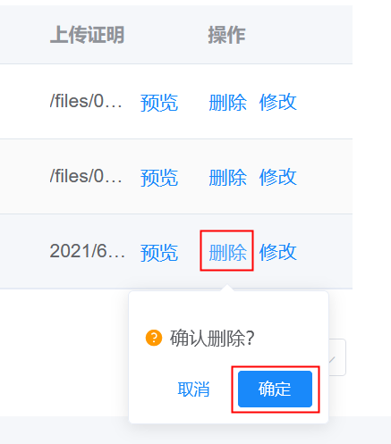

3.2历史年报
点击“历史年报”进入页面查看历年年报列表，点击列表中“查看”按钮进入历史年报详情页面查看内容。(如下图所示)
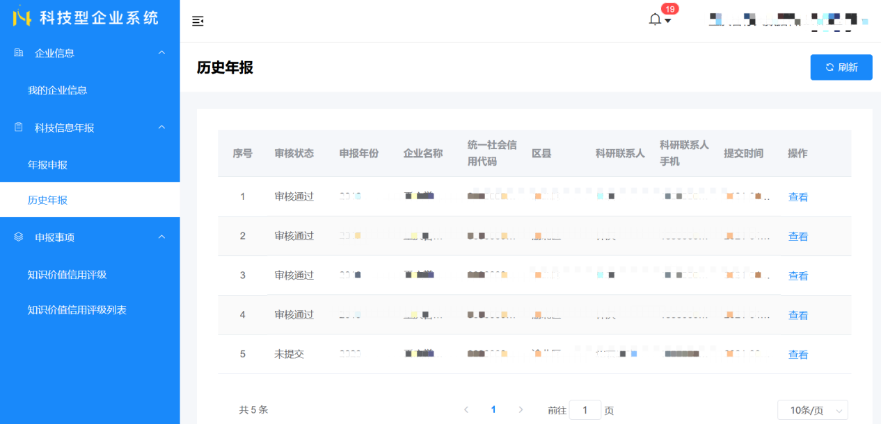
图 14

